BOA 服务器是一个小巧高效的web服务器，是一个运行于unix或linux下的，支持CGI的、适合于嵌入式系统的单任务的http服务器，源代码开放、性能高。

CGI 在物理上是一段程序，运行在服务器上，提供同客户端HTML页面的接口。即客户端与服务器的接口（通用网关接口的简称）

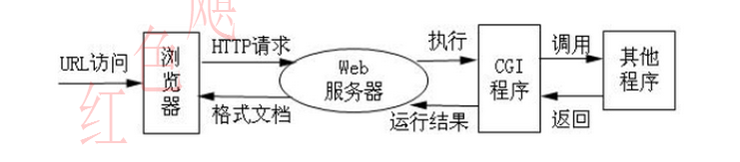

服务器提供了客户端(浏览器)和CGI扩展程式之问的信息交换的通道。客户通过浏览器发出请求,经过服务器的解释发出标准输出传送给CGI,或是说调用CGI程序,CGI对信息进行处理后，会将结果以标准输出的形式发回,服务器将处理结果以HTML的形式发送给客户端。 CGI程序可以用多种语言去写,比如Shell Script, C ,VB ,Perl,Fortran等, 但在uClinux下只能用C语言完成

Boa移植，主要是生成boa可执行文件

1：下载boa-0.94.13,解压

进入到src目录，./configure ----> 生成Makefile

修改makefile ： gcc ----- arm-linux-gcc gcc-E -----arm-linux-g++ -E

Boa.c

注释225-227行

Compat.h

修改为

#define TIMEZONE_OFFSET(foo) foo->tm_gmtoff

Ubuntu debian系统下安装bison ，flex

Make ---- 生成boa可执行文件

使用arm-linux-strip boa进行boa优化，减小执行文件大小。

移植cgic库

下载cgic205.tar.gz

修改Makefile

1指定交叉编译器 2 指定安装目录

Make

arm-linux-strip capture进行优化，可大幅减小执行文件的大小

strip命令是一个减肥命令，能清除执行文件中不必要的标示符及调试信息，一旦strip后就不能恢复原样